VY_32_INOVACE_20_PVTP_89_10

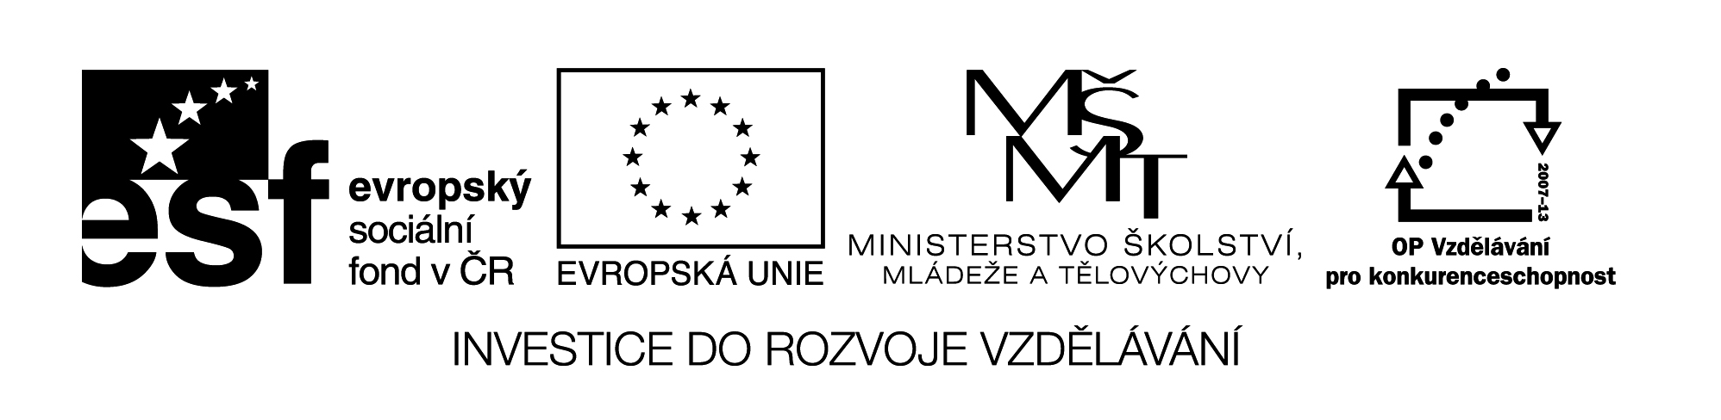

|  |  |
| --- | --- |
| **Šablona č. 20** | |
| **Vzdělávací oblast** | Člověk a svět práce |
| **Předmět** | Pracovní výchova |
| **Tematický okruh** | Zabezpečení domova |
| **Ročník** | 8. |
| **Anotace** | Interaktivní materiál zpracovaný v programu Power Point je zaměřen na zabezpečení domova po čas naší nepřítomnosti. |
| **Autor** | Mgr. Renata Jindráková |
| **Očekávaný výstup** | Žák dokáže vybrat vhodné zabezpečovací prvky, které dokážou zabezpečit náš domov v době naší nepřítomnosti. |
| **Průřezová témata** |  |
| **Klíčová slova** | Základní rady, ochrana majetku, domu, garáže, sklepů. |
| **Druh učebního materiálu** | Prezentace, úkoly na závěr. |